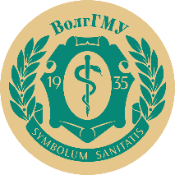 | Министерство здравоохранения Российской Федерации  Федеральное государственное бюджетное образовательное учреждение высшего образования  «Волгоградский государственный медицинский университет»  Совет Научного общества молодых ученых и студентов ВолгГМУ | 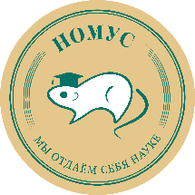
СВЕДЕНИЯ О МОЛОДЕЖНОМ НАУЧНОМ ОБЩЕСТВЕ (МНО)
КАФЕДРЫ ОБЩЕЙ ГИГИЕНЫ И ЭКОЛОГИИ ИОЗ им. Н.П. Григоренко

Ф.И.О. ответственного преподавателя, должность, ученая степень, звание, контактный телефон, e-mail, ссылка на социальные сети | Яхонтова Екатерина Витальевна, ассистент кафедры общ0ей гигиены и экологии ИОЗ им. Н.П. Григоренко, evyakhontova@yandex.ru , https://vk.com/id127982711
Ф.И.О. старосты МНО, курс, специальность, контактный телефон, e-mail, ссылка на социальные сети | Омельченко Екатерина Владимировна, лечебный факультет, https://vk.com/chem.love , , ekaterina.omelchenko.14@gmail.com
Ссылка на страницу МНО кафедры, группу во ВКонтакте, Telegram-канал | https://vk.com/club223240743  
Дата и время заседаний МНО | Последний четверг каждого месяца, 16:30
Сфера научной деятельности МНО кафедры | Гигиена питания, гигиена труда, гигиена детей и подростков, коммунальная гигиена, вопросы здорового образа жизни, охрана окружающей среды.
Желаемый контингент членов МНО | Приглашаются студенты 2-5 курса педиатрического, лечебного, стоматологического, фармацевтического, медико-биологического факультетов.

